
Read & Decide
Read reviews. Decide better.

Hazırlayan:
Sibel Özkan

Eskişehir
Bilişim Eğitim Merkezi

Eğitmen:
Alp Sarıkışla

PROJE AMACI:
Read&Decide, kullanıcıların kitaplar hakkında yorum yapabileceği, değerlendirmeleri inceleyebileceği ve yeni kitaplar keşfedebileceği bir blog platformudur.
Platform, kitap seçim sürecini kolaylaştırmak için kullanıcı deneyimlerini tek bir noktada toplar. Kullanıcılar okudukları kitaplar hakkında yorum paylaşabilir, diğer okuyucuların değerlendirmelerini inceleyerek daha bilinçli karar verebilir.
Sistem, kullanıcı etkileşimini artırmayı ve kitap öneri sürecini daha verimli hale getirmeyi amaçlayan temel bir içerik platformu altyapısı sunmaktadır.

PROJE FİKRİNİN ÇIKIŞ NOKTASI
Günümüzde kitap seçerken kullanıcı yorumları önemli bir referans oluşturmaktadır. Çok sayıda kitap alternatifi bulunması, karar verme sürecini zorlaştırabilmektedir.
Read&Decide platformu, okuyucu deneyimlerini bir araya getirerek kullanıcıların doğru kitabı daha hızlı bulmasına yardımcı olmayı hedefler.
Proje aynı zamanda gerçek hayatta kullanılabilecek bir içerik platformunun temel yapısını modellemek amacıyla geliştirilmiştir.

PROJENİN SAĞLAYACAĞI DEĞER
Kullanıcıların kitaplar hakkında fikir edinmesini kolaylaştırır
• Okuyucu deneyimlerini tek bir platformda toplar
• Yorumlar sayesinde karar verme sürecini hızlandırır
• Kitap keşfetme sürecini daha keyifli hale getirir
Platform, kullanıcıların hem içerik üretici hem de içerik tüketici olabildiği bir yapı sunar.

TEKNİK ALTYAPI
Proje, modern yazılım geliştirme prensiplerine uygun olarak geliştirilmiştir.
C#
Uygulamanın iş mantığı katmanını oluşturur.
SQL Server
Kitap, kullanıcı ve yorum verilerinin güvenli şekilde saklanmasını sağlar.
ADO.NET
Uygulama ile veritabanı arasındaki veri iletişimini yönetir.
Katmanlı Mimari
Kodun sürdürülebilir, okunabilir ve geliştirilebilir olmasını sağlar.
CRUD Operasyonları
Sistem üzerinde veri ekleme, listeleme, güncelleme ve silme işlemleri gerçekleştirilir.
Veritabanı Tasarımı
Sistem veri yapısı önceden planlanarak ilişkisel veritabanı modeli oluşturulmuştur.

SİSTEM MODÜLLERİ
Ana Sayfa
Sistemde bulunan kitapların listelendiği sayfadır. Kullanıcılar kitapları inceleyebilir.
Kitap Detay Sayfası
Kitap bilgileri ve kullanıcı yorumları görüntülenir.
Giriş yapan kullanıcılar yorum ekleyebilir.
Üyelik ve Giriş Sistemi
Kullanıcıların sisteme kayıt olmasını ve giriş yapmasını sağlar.
Yorum Sistemi
Kullanıcılar okudukları kitaplar hakkında yorum paylaşabilir.
Yönetim Paneli (Admin)
Yönetici kitap ve kategori ekleyebilir, yorumları kontrol edebilir.

PROJE EKRAN GÖRÜNTÜLERİ
Bu bölümde proje içerisinde geliştirilen kullanıcı ve yönetici ekranlarına ait görüntüler ve açıklamalar yer almaktadır.

Ana Sayfa
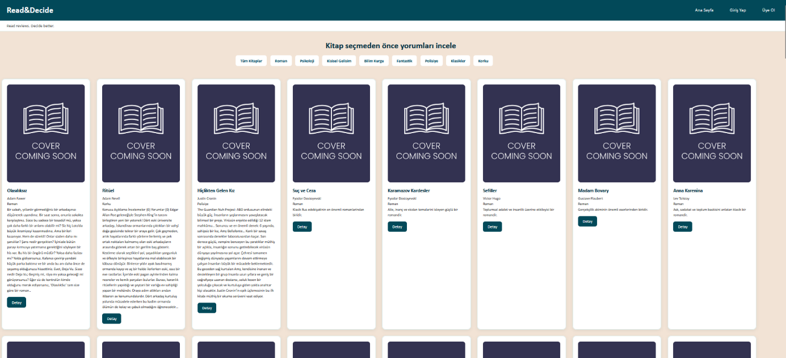

Ana sayfa ekranında kitaplar kart yapısı ile listelenmektedir. Kullanıcılar kitap adı, yazar bilgisi ve açıklama alanlarını görüntüleyebilmektedir. Sayfanın üst kısmında kategori filtreleme sistemi bulunmaktadır.

Kategori Filtreleme Sistemi
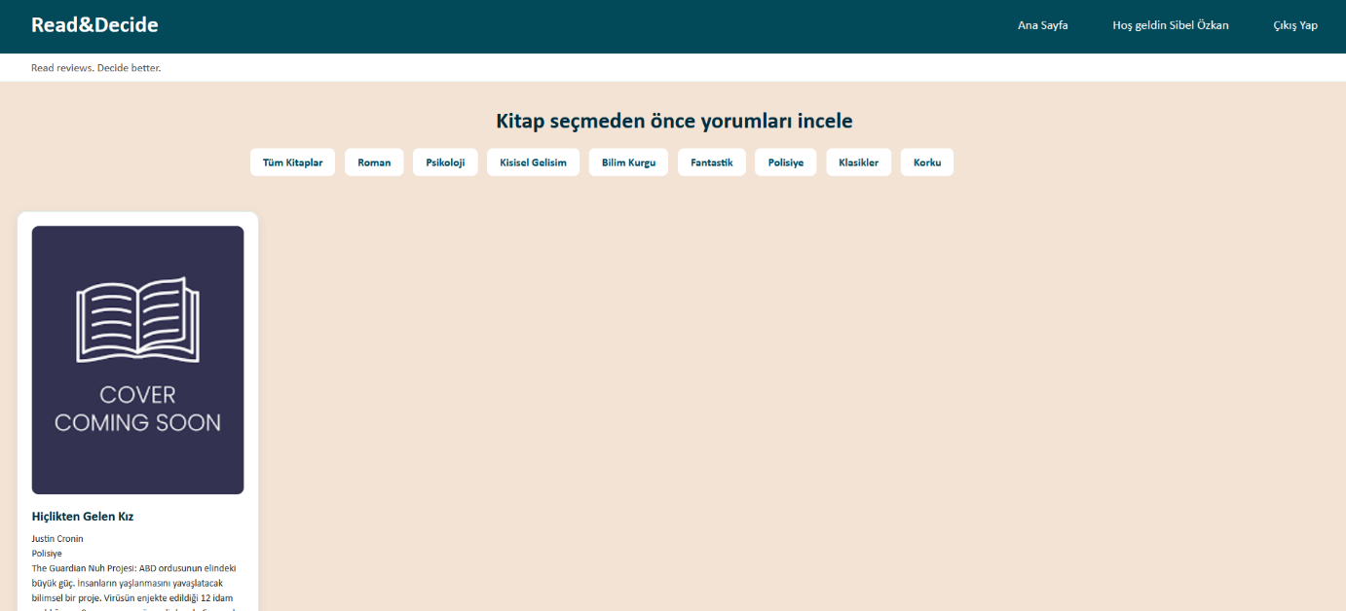

Kullanıcılar kategori filtreleme sistemi sayesinde istedikleri kitap türünü seçerek yalnızca ilgili kategoriye ait kitapları görüntüleyebilmektedir. Filtreleme işlemi QueryString yapısı kullanılarak gerçekleştirilmiştir.
Üye Olma Ekranı
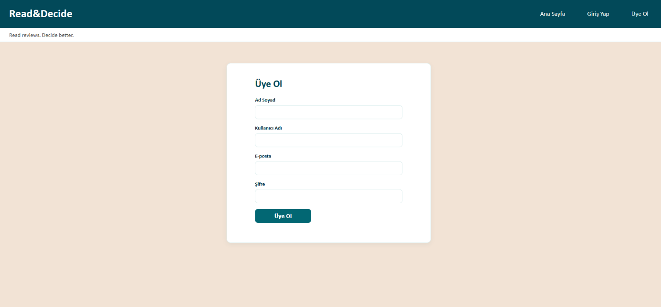

Üye ol ekranı üzerinden kullanıcılar sisteme kayıt oluşturabilmektedir. Kullanıcı bilgileri veritabanındaki Users tablosuna kaydedilmektedir.

Giriş Yapma Ekranı
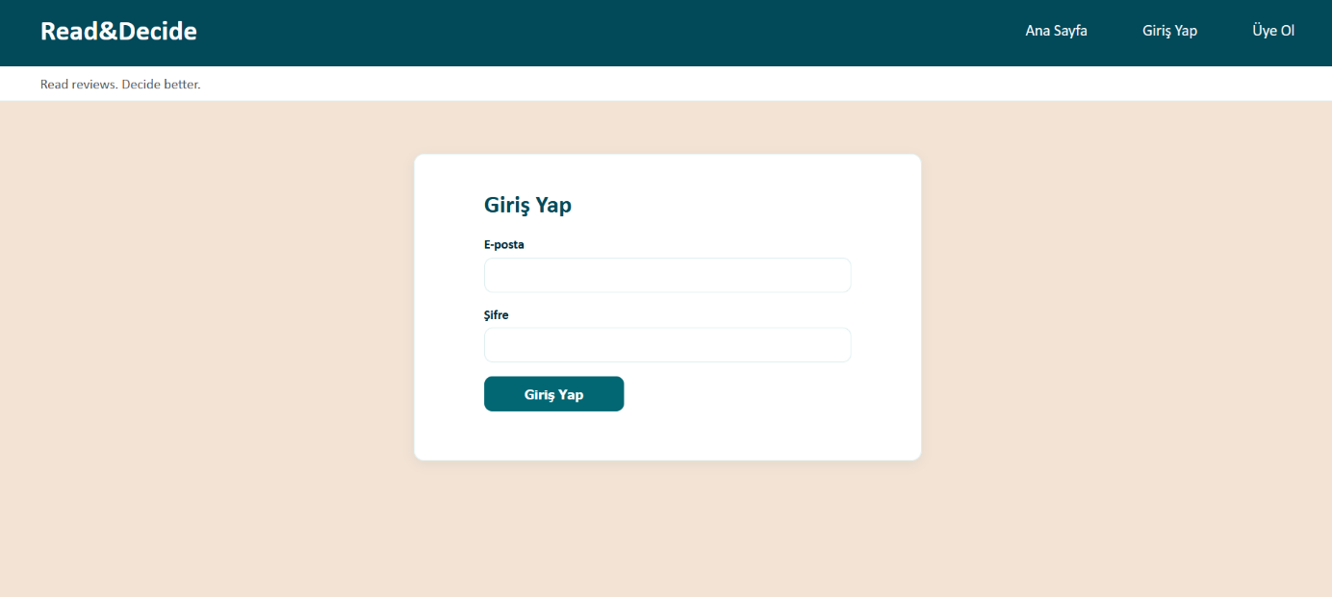

Giriş yap ekranı kullanıcı doğrulama işlemleri için geliştirilmiştir. Kullanıcı bilgileri kontrol edilerek oturum işlemleri gerçekleştirilmektedir.

Yönetici Paneli
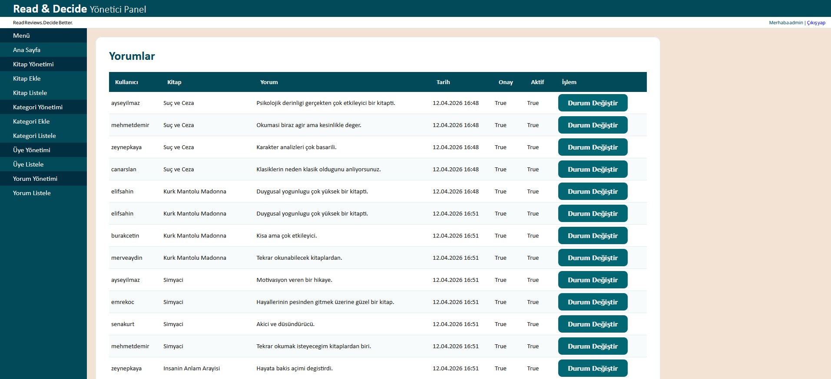

Yönetici paneli üzerinden yorum yönetimi işlemleri yapılabilmektedir. Yönetici kullanıcıları yorumları listeleyebilir ve durum değiştirme işlemleri gerçekleştirebilir.

Veritabanı Diyagramı
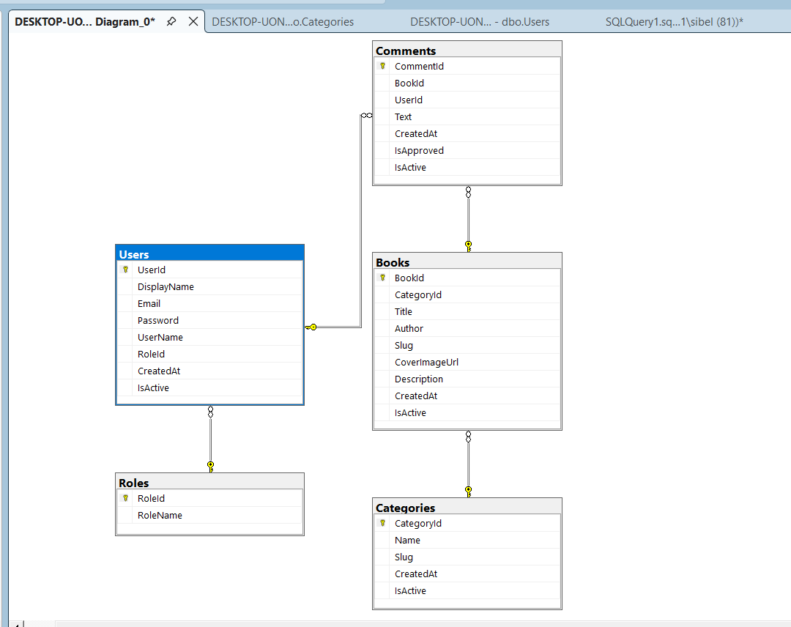

Projede kullanılan veritabanı ilişkileri yukarıdaki diyagramda gösterilmektedir. Users, Books, Categories, Roles ve Comments tabloları arasında ilişkilendirme işlemleri gerçekleştirilmiştir.

Users Tablosu
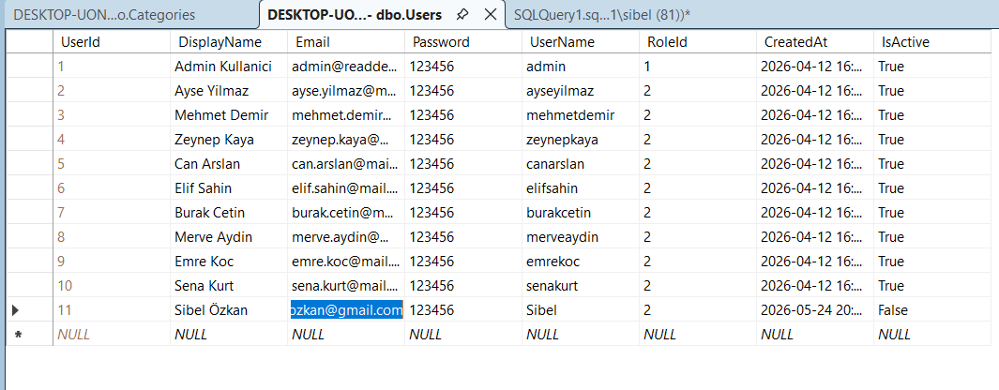

Users tablosu kullanıcı bilgilerini saklamak amacıyla oluşturulmuştur. Kullanıcı adı, e-posta, şifre, rol bilgisi ve aktiflik durumu bu tabloda tutulmaktadır.
Categories Tablosu
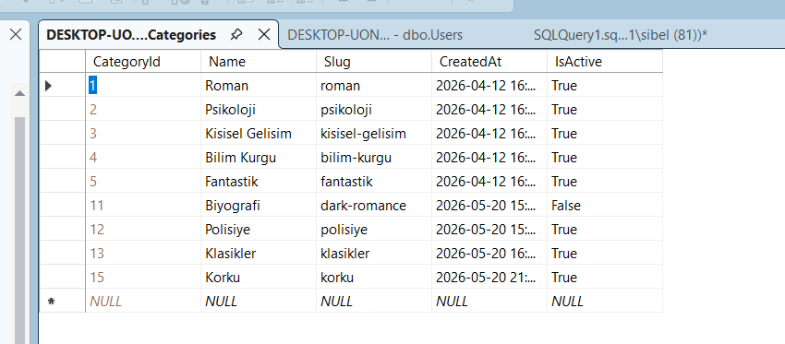

Categories tablosu kitap kategorilerini saklamak amacıyla oluşturulmuştur. Her kategoriye ait isim ve SEO uyumlu slug bilgisi tutulmaktadır.

Books Tablosu
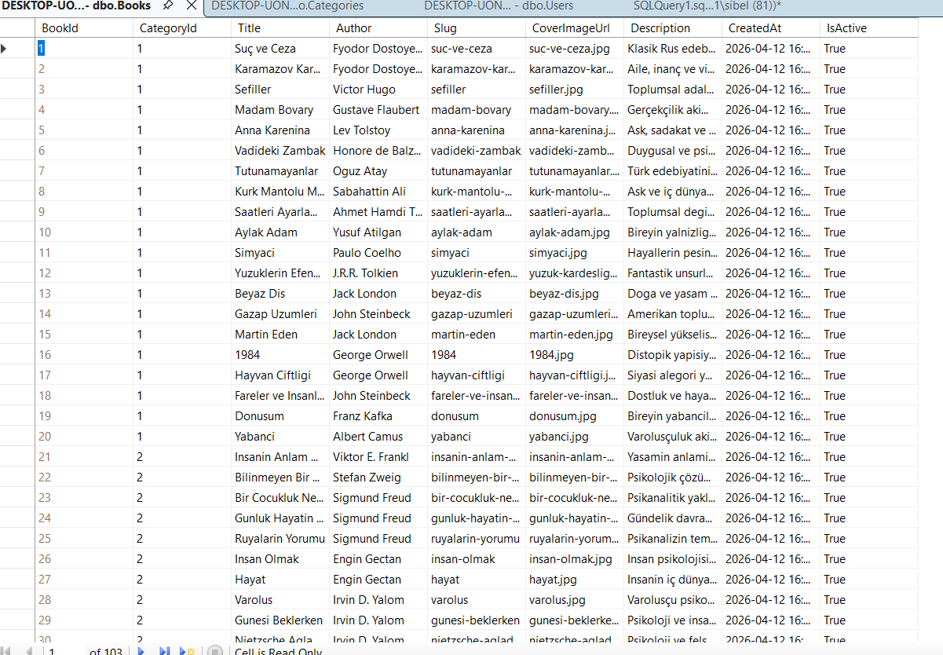

Books tablosunda kitaplara ait bilgiler tutulmaktadır. Kitap adı, yazar bilgisi, açıklama, kategori ilişkisi ve kapak görseli bilgileri bu tabloda saklanmaktadır.

SONUÇ
Bu proje kapsamında ASP.NET Web Forms yapısı kullanılarak kitap yorum ve inceleme sistemi geliştirilmiştir.
Proje içerisinde kullanıcı yönetimi, kategori filtreleme sistemi, giriş-çıkış işlemleri, yorum yönetimi ve veritabanı ilişkileri uygulamalı olarak geliştirilmiştir.
Proje sayesinde C#, SQL Server, ADO.NET, veri listeleme işlemleri ve katmanlı yapı mantığı üzerine uygulamalı deneyim kazanılmıştır.

